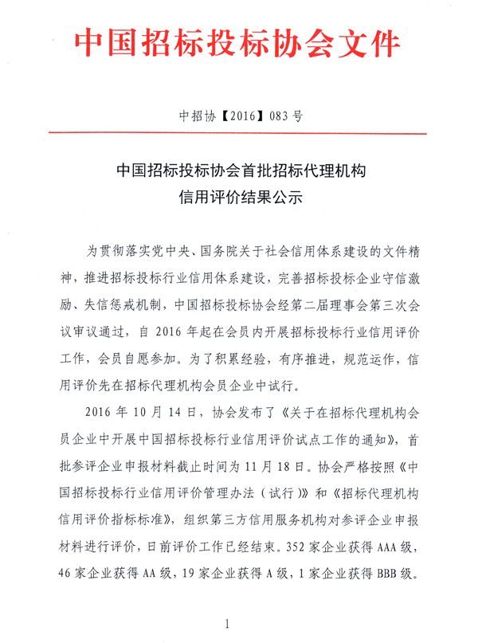

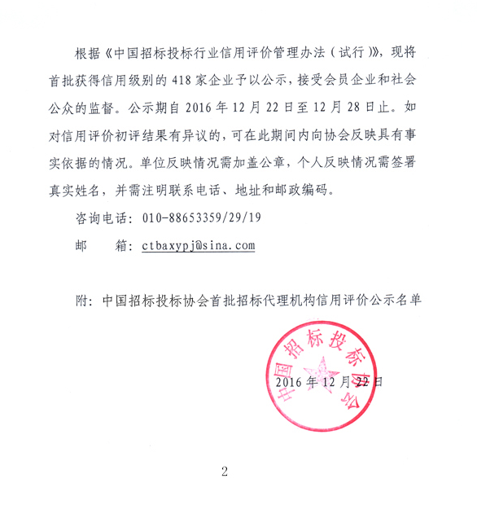

中国招标投标协会首批招标代理机构
信用评价公示名单

序号 | AAA（352家）
1 | 国信招标集团股份有限公司
2 | 华杰工程咨询有限公司
3 | 中机国际招标有限公司
4 | 中技国际招标有限公司
┇
203 | 河南省机电设备招标股份有限公司

